**МОЛДАВСКИЙ ГОСУДАРСТВЕННЫЙ УНИВЕРСИТЕТ**

**Факультет Математики и Информатики**

**Департамент Информатики**

Лабораторная работа № 1

Построение логических топологий сети с помощью Cisco Packet Tracer

Проверил: профессор, др. Tudor Bragaru

Выполнил: Mamaliga Artur grupa I2302

Кишинев, 2022

1. Построение логической топологии сети

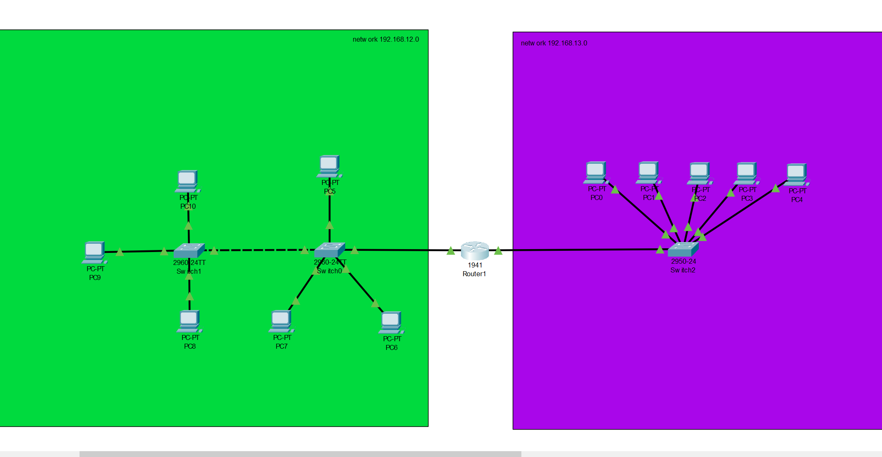

1. Настройка сети

Настроил роутер через CLI. Настроил интерфейс каждой подсети в конце добавил no shutdown, чтобы активировать порт и восстанавливать работу порта после его выключения.

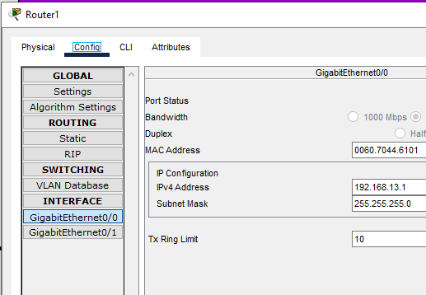

После настройки роутера добавил подсоединил к нему свичи и произвел настройку конечных устройств(ПК).

Прописал каждому устройству айпи адресс соответствующий его подсети и порядковому номеру внутри данной сети, а также стандартную маску подсети.

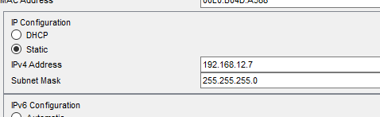

Прописал шлюз по умолчанию, который позваляет отправлять на него пакеты если маршрут к сети назначения неизвестен.

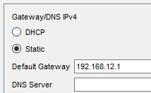

1. Проверка подключения

Используя команду пинг проверяю соединение между двумя машинами из разных подсетей

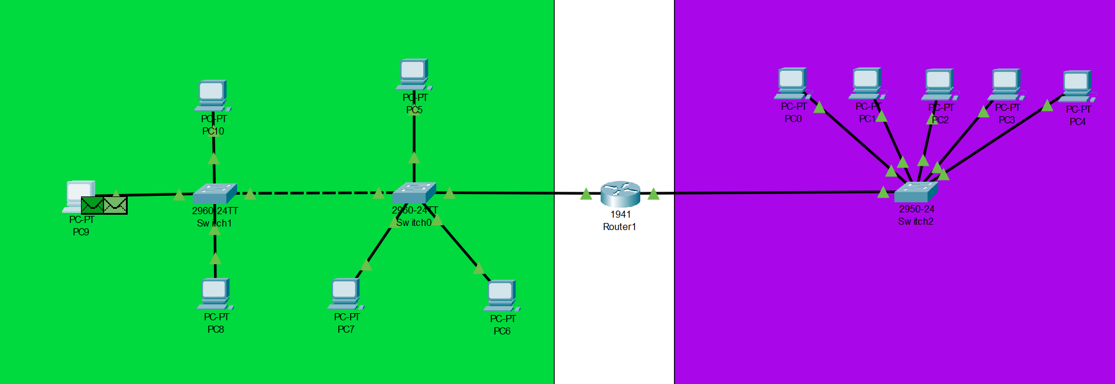

Сообщение успешно дошло до адрессата

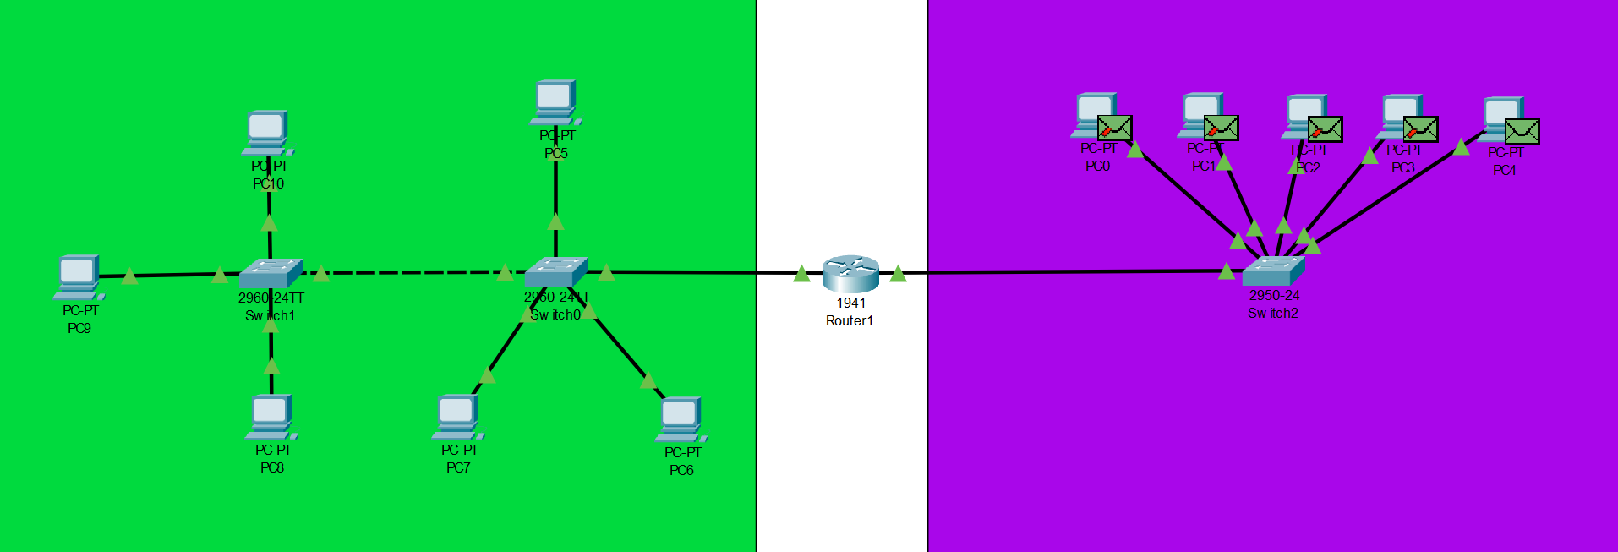

1. Использование команды tracert

С помощью tracert определяю пройденный маршрут между pc1 pc5

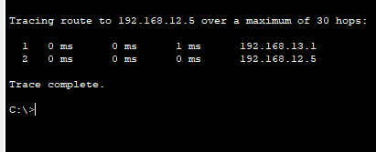

1. Заполнение таблицы мак адрессов свича

Пустая мак таблица свича:

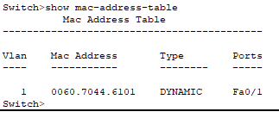

По следующему изображению видно что таблица мак адрессов свича заполнятся при сообщение устройств между друг другом когда пакеты проходят через свич. То есть на свич приходит пакет который отправляется всем устройствам подключенным к свичу и тот чей мак адресс совпадет с указыным в пакете ответит положительно, после этого его адресс будет записан в таблицу мак адрессов свича.

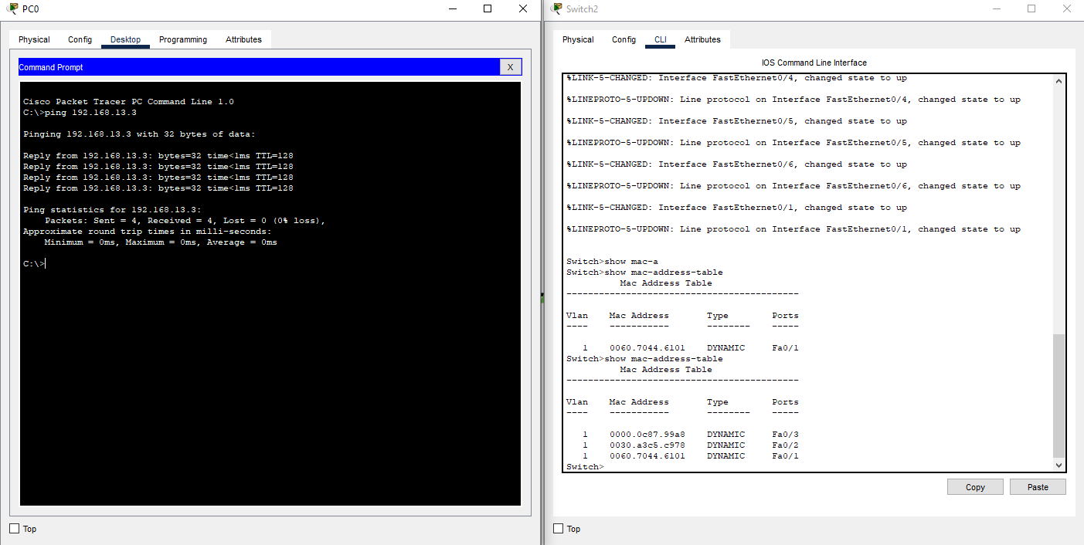

1. Заполнение arp таблицы pc4

На данном изображении видно что арп таблица устройства заполняется после сообщения с определенным устройством в той же сети

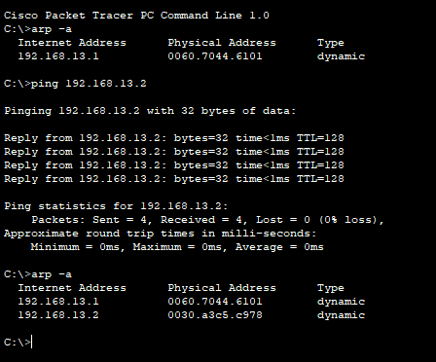

Таблица арп позволяет избежать постоянного широковещания арп запроса чтобы узнать какому из устройств принадлежит необходимый IP адресс. Благодаря таблице arp можно отправлять пакет сразу на необходимый мак адресс.

Заполненная таблица мак адрессов пк4

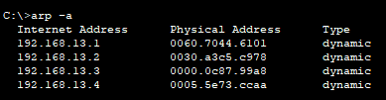

1. ARP таблица роутера

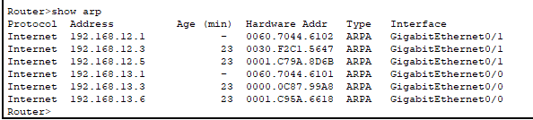

По IP адресу назначения и таблице маршрутизации определяется в какой интерфейс отправлять пакет.

Если адрес назначения непосредственно доступен в сети на интерфейсе, то отправляется ARP запрос в этот интерфейс.

Если адрес назначения непосредственно не доступен, то пакет отправляется на следующий маршрутизатор согласно таблице маршрутизации.

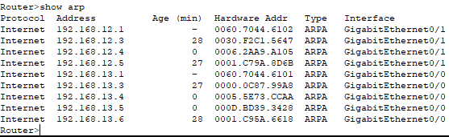

Добавление новых вхождений происходит после арп запроса.

1. Вывод

В результате выполнения работы была успешно настроена логическая топология сети, проверена связь между устройствами, определены маршруты и проиллюстрирован процесс заполнения MAC- и ARP-таблиц на устройствах сети. Это позволило понять, как управляется трафик в одноканальной и многоканальной средах с помощью MAC- и ARP-таблиц соответственно.